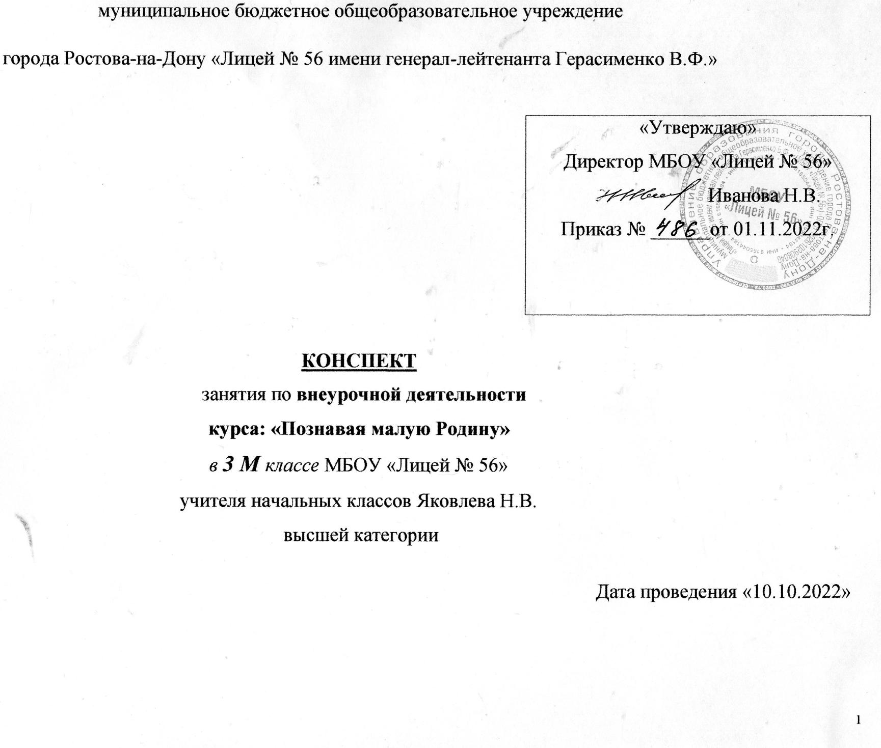

[Год]

Технологическая карта занятия
по внеурочной деятельности
«День народного единства «Мы едины, мы непобедимы!»»
Предметная область |  |  | Внеурочная деятельность
Направление |  |  | Гражданско-правовое
Класс |  |  | 3
Тема занятия |  |  | День народного единства «Мы едины, мы непобедимы!»
Целевая установка занятия, задачи |  |  | Образовательная: формировать знания, учащихся по истории России
 |  |  | Развивающая: развивать умение анализировать исторические факты сопоставлять, делать выводы;
 |  |  | Воспитательная: воспитывать интерес к изучению истории своей страны, чувство патриотизма, причастности к судьбе своей страны.
Планируемые результаты |  |  | Личностные:  - идентифицировать себя с принадлежностью к народу, стране, государству;  - проявлять чувства сопричастности и гордости за свою страну  - проявлять любовь и уважительное отношение к Родине,  - понимать роль сплочения и единства в жизни человека.
Метапредметные:
Познавательные:
- уметь извлекать информацию, представленную в виде текста, иллюстрации;
- уметь добывать информацию из дополнительных источников;
- ставить проблему и решать ее.
Регулятивные:
- определять цель учебной деятельности, план выполнения заданий;
- определять правильность выполненного задания на основе образца;
- учиться корректировать выполнение задания в соответствии с планом.
Коммуникативные:
- уметь работать в группе;
- договариваться друг с другом;
- участвовать в диалоге, в коллективном обсуждении;
- слушать и понимать других;
- аргументировать свое мнение.
Ресурсы |  |  | компьютер, проектор, экран, презентация «Героическая история России».
Технологии |  |  | ИКТ-технологии, проблемные вопросы
Ход занятия
Этапы занятия | Содержание | Деятельность педагога |  | Деятельность учеников
Оргмомент | Настрой на работу  Слайд 1  Слайд 2 | - Для каждого из нас очень важно знать историю своей Родины. Наша великая Родина имеет славную богатую событиями героическую историю. Народом нашей страны на протяжении столетий приходилось сражаться с многочисленными, сильными и жестокими врагами, чтобы отстоять свободу и независимость своей Родины.  . |  | Дети читают стихотворение.  С историей не спорят,  С историей живут,  Она объединяет  На подвиг и на труд  Едино государство,  Когда един народ,  Когда великой силой  Он движется вперед.  Врага он побеждает,  Объединившись в бой,  И Русь освобождает,  И жертвует собой.  Во славу тех героев  Живем одной судьбой,  Сегодня День единства  Мы празднуем с тобой!
Актуализация опорных знаний (4 мин). | Слайд 3 | - - Сегодня мы с вами отправимся в путешествие на машине времени в прошлое. Но для того, чтобы нам вернуться обратно в настоящее время, нам будет необходимо посетить все остановки нашей машины.  - В путь?  - Закрываем глаза, садимся поудобнее и отсчитываем 10 волшебных секунд в прошлое: 10, 9, 8, 7, 6, 5, 4, 3, 2,1… Вот мы прибыли.
Создание проблемной ситуации | 1) Остановка «Целевая».  Слайд 4  Слайд 5 | - Первая остановка «Целевая». На ней нам необходимо определить цель нашего прибытия сюда.  - Посмотрите, на машине времени появилась надпись. Прочитайте её.  - Что может означать этот день?  - Сформулируйте тему и цель нашей деятельности?  -Молодцы, едем дальше…. |  | -День Народного Единства  - Тема: праздник День народного единства. Цель: узнать историю праздника, значение слова «единство»
Работа по теме занятия | 2) Остановка «Толковая».  Слайд 6  Слайд 7 | - Следующая остановка «Толковая». Нам необходимо узнать значение слова «единство».  - Что же такое единство?  - Где мы можем узнать значение этого слова?  - Давайте заглянем в толковый словарь.  1. Общность, полное сходство. единство взглядов.  2. Цельность, сплочённость. единство. нации,  3. Неразрывность, взаимная связь. единство теории и практики.  - Как вы думаете, к чему же тогда призывает нас праздник День народного единства?  - Скажите, а в наше время едины ли люди? Все ли они дружны?  - Верно, нужно уважать друг друга, быть дружными, уметь находить компромисс.  - Молодцы, продолжаем наше путешествие… |  | - мнения детей  - В толковом словаре.  -К единству россиян. Ведь именно в единстве, в единении народа сила России  - нет  -мнения детей
Физминутка  (2 мин.) | Веселая музыка  Слайд 8 | - Но мы не можем двигаться дальше. У нашей машины заканчивается энергия. Давайте её зарядим. Попрыгаем, побегаем, похлопаем, потопаем.  - Наша машина заряжена, едем дальше… |  | Выполняют физкультминутку
Работа по теме занятия | Остановка «Историческая».  Слайд 9  Слайд 10  Слайд 10  Слайд 11  Слайд 12  Слайд 13  Слайд 14  Слайд 15 | - Перед нами остановка «Историческая».  Здесь, вы внимательно послушаете историю становления праздника.  - На этой остановке так темно и мрачно. Что же здесь произошло? - Давайте узнаем.  - Сейчас мы находимся в 1612 году, в это время в России началась Смута Великая.  - Скажите, на сколько лет назад мы вернулись, если сейчас 2022 год? Посчитаем? Верно, на 410 лет назад.  - - А что же это за время – Смута?  Ученик 1. Так называли беспокойное время неурожаев, голода, беспорядков и восстаний. Воспользовавшись этим, войска польского и шведского королей вторглись в русские земли. Вскоре поляки были в Москве, столице нашей Родины. Над государством нависла смертельная угроза. Польские войска выжигали государство Русское, опустошали, людей убивали. Вздохи и рыдания раздавались вокруг.  Ученик 2.  Тогда и наступил конец терпению нашего народа. Русский народ решил слиться в одно единое для изгнания с родной земли противников.  - Именно 4 ноября народное ополчение – вооруженные силы страны, во главе нижегородского воеводы – воинского начальника – Кузьмы Минина и князя Дмитрия Пожарского успешно штурмовало (атаковало) Китай-город – район Москвы внутри Китайгородской крепостной стены, вынудив командование польского войска подписать договор о прекращении борьбы и признать своё поражение.  Ученик 3.  - Первым в освобожденный город вступил Дмитрий Пожарский со священной иконой Казанской Божьей Матери в руках.  - Именно она, как свято верили на Руси, и помогла отстоять Государство Московское от польского нашествия.  Ученик 4.  - В честь дня Казанской иконы Божьей матери и славной победы русской армии над польскими захватчиками, президент РФ В. Путин в 2005 году подписал указ об учреждении в России 4 ноября нового государственного праздника, Дня народного единства.  Ученик 5.  - В 2005 году центром празднования стал Нижний Новгород. Там состоялось открытие памятника Кузьме Минину и Дмитрию Пожарскому.  - В этот день 4 ноября обязательно устраивается торжественный правительственный прием в Большом Кремлевском зале, на котором награждаются люди, внесшие большой вклад в развитие и процветание России.  Ученик 6.  Сейчас в России День народного единства становится все популярней. Ведь гордость за свою Родину, за ее прошлое и настоящее, и вера в ее счастливое будущее – это то, что неизменно объединяет людей и делает их единым народом.  Учитель.  Мы продолжаем наше путешествие. |  | 410 лет.
Закрепление изученного материала  (10 мин.) | 4) Остановка «Знатоки».  Слайд 16  Слайд 17  Слайд 18  5) Остановка. «Народная».  Слайд 19  Учитель даёт слова на каждую парту. Они составляют фразу «Сплочен и един, наш народ непобедим».  Слайд 20 | - Проверим, как внимательно вы слушали.  4) Остановка «Знатоки».  1. В каком году началась Смута Великая?  2. Какой народ враждовал с русским народом?  3. Во главе, с какими воеводами русский народ штурмовал Китай-город?  4. С какой иконой вступил в освобожденный город Дмитрий Пожарский?  5. В каком году президент РФ Путин В.В. подписал указ об учреждении праздника День народного единства в России?  6. В каком городе в 2005 году был открыт памятник Кузьме Минину и Дмитрию Пожарскому?  Вот в честь этого события и празднуется День Народного Единства.  Прошло 410 лет, за это время много раз разные страны пытались захватить Россию, но ничего у них не получилось, все люди вставали на защиту своей страны.  - Расскажите об исторических событиях, которые произошли в нашей стране.  5) Остановка «Народная».  Нам вскоре предстоит вернуться в наше время, однако у нас осталась ещё одна остановка «Народная».  1 2 3 4 5 6 7 8 9 10  А Б В Г Д Е Ё Ж З И  11 12 13 14 15 16 17 18 19 20  Й К Л М Н О П Р С Т  21 22 23 24 25 26 27 28 29 30  У Ф Х Ц Ч Ш Щ Ь Ы Ъ  31 32 33  Э Ю Я  На этой станции ребятам нужно расшифровать фразу  Сплочён и един, наш народ непобедим!  19, 17, 13, 16, 25, 7 10 6, 5, 10, 15 15, 1, 26 15, 1, 18, 16, 5 15, 6 17, 16, 2, 6, 5, 10, 14  -- Посмотрите, только общими усилиями, когда мы объединились, сплотились, мы смогли пройти эту остановку. Молодцы! А что же значит, фраза, которую вы собрали?  - Ни при каких обстоятельствах нельзя забывать, что наша сила – в нашем единстве, в нашей сплоченности. |  | - 1612  -Поляки  - Кузьма Минин и князь Дмитрий Пожарский  - икона Казанской Божьей Матери  - 2005 год  - Нижний Новгород  -ВОВ.  - ответы детей
Подведение итогов. Рефлексия  (5 мин) | Слайд 21  Слайд 22 | - Мы проехали все остановки, выполнили все задания. Пора возвращаться в наше время. Закрываем глаза, беремся за руки и считаем 10 волшебных секунд вперед: 1, 2, 3, 4, 5, 6, 7, 8, 9, 10.  - Вот мы и вернулись в 2022 год. Давайте подведем итог. Какую цель мы поставили перед собой?  - Как вы считаете, мы достигли цели?  - Какой вывод мы с вами можем сделать? Какую роль играют сплоченность и единство в жизни человека?  Ребята, вы достойно прошли все испытания. Вы большие молодцы. Я думаю вы извлекли из нашего занятия пользу: узнали что-то новое, чему-то научились, а главное поняли, что будущее нашей страны зависит только от нас с вами. Что мы должны быть добрыми, отзывчивыми, приветливыми, оказывать помощь нуждающимся, защищать слабых и любить свою Родину. Мы должны быть едины и тогда мы будем непобедимы!  Видео ролик Олег Газманов «Россия вперед!» |  | Ответы детей

